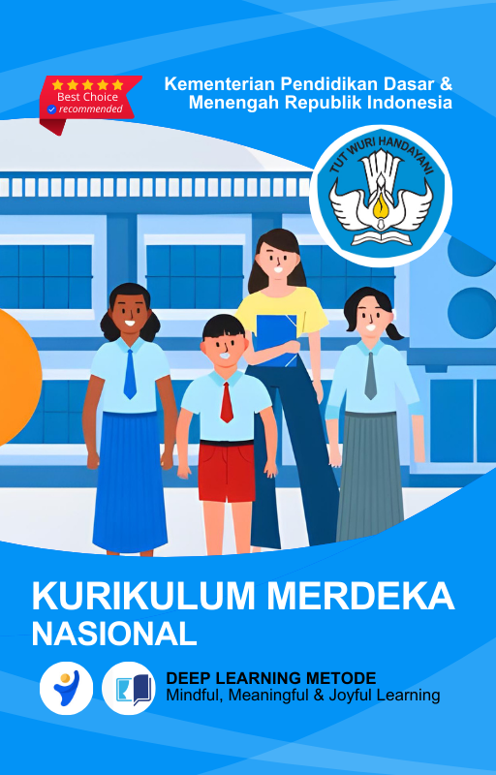



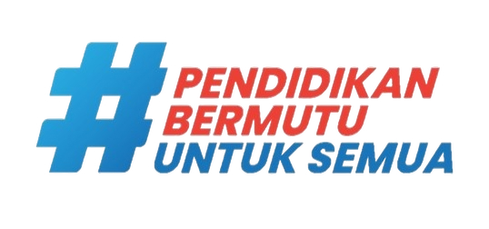
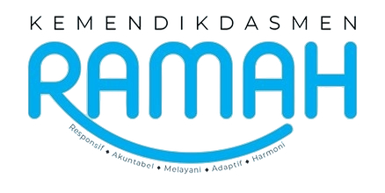

MODUL AJAR
KURIKULUM MERDEKA
Nama Penyusun : SRI DEWI YULIA, S.Pd
NIP : 198107152023212021
Nama Sekolah : SD NEGERI CIBINONG
Mata pelajaran : BAHASA INDONESIA

Fase, Kelas / Semester : A/1/GENAP
Tahun Ajaran : 2025/2026

INFORMASI UMUM
- IDENTITAS MODUL
Nama Penyusun | SRI DEWI YULIA, S.Pd
NIP | 198107152023212021
Nama Sekolah | SD NEGERI CIBINONG
Tahun Ajaran | 2025/2026
Jenjang Sekolah | Sekolah Dasar
Mata Pelajaran | Bahasa Indonesia
Fase / Kelas / Semester | A / I / Ganjil
Jumlah Siswa | 33 Siswa
Materi Pokok | BAB 6 TEMANKU BERBEDA
Alokasi Waktu | 8 JP @35 menit
- CAPAIAN PEMBELAJARAN
Capaian Pembelajaran | Pada akhir fase A, peserta didik memiliki kemampuan berbahasa untuk berkomunikasi dan bernalar kepada teman sebaya dan orang dewasa di sekitar tentang diri dan lingkungannya melalui berbagai kegiatan berbahasa dan bersastra dengan topik yang beragam dan sesuai dengan tujuan.
Cakupan Elemen | - Menyimak  - Membaca dan memirsa  - Berbicara dan mempresentasikan  - Menulis
- PROFIL PELAJAR PANCASILA
Profil Pelajar Pancasila | Beriman Dan Bertakwa Kepada Tuhan Yang Maha Esa, Berakhlak Mulia, Mandiri, Bernalar Kritis, Kreatif, Bergotong-Royong dan Berkebinekaan Global
- 8 PROFIL LULUSAN
8 Profil Lulusan | - Keimanan dan Ketakwaan terhadap tuhan YME  Individu yang memiliki keyakinan teguh akan keberadaan tuhan seta menghayati nilai-nilai spriritual dalam kehidupan sehari-hari  - Kewargaan  Individu yang memiliki rasa cinta tanah air, mentaati aturan dna norma social dalam kehidupan bermasyarakat, memiliki kepedulian, tanggungjawab social, serta berkomitmen untuk menyelesaikan masalah nyata yang terkait, keberlanjutan manusia dan lingkungan  - Penalaran Kritis  Individu yang mampu berpikir secara logis, analitis dan reflektif dalam memahami, mngevaluasi, serta memproses informasi untuk menyelesaikan masalah  - Kreativitas  Individu yang mampu berpikir secara inovatif, fleksibel, dan orisinal dalam mengolah ide atau informasi untuk menciptakan solusi yang unik dan bermanfaat  - Kolaborasi  Individu yang mampu bekerja sama secara efektif dengan orang lain secara gotong roying untuk mencapai tujuan Bersama melalui pembagian pesan dan tanggung jawab  - Kemandirian  Individu yang mampu bertanggung jawab atas proses dan hasil belajarnya sendiri dengan menunjukkan kemampuan untuk mengambil inisiatif, mngetasi hambatan, dan menyelesaikan tugas secara tepat bergantung pada orang lain  - Kesehatan  Individu yang memiliki fisik yang prima, bugar, sehat, dan mampu menjaga keseimbangan Kesehatan mental dan fisik untuk mewujudkan kesejahteraan lahir dan batin (well-being)  - Komunikasi  Individu yang memiliki kemampuan komunikasi untrapribadi untuk melakukan refleksi dan antarpribadi untuk menyampaikan ide, gagasan dan antarpribadi untuk menyampaikan ide gagasan, dan informasi baik lisan maupun tulisan serta berinteraksi secara efektif dalam berbagai situasi.
- SARANA DAN PRASARANA
Sarana Prasarana | - Kementerian Pendidikan, Kebudayaan, Riset, Dan Teknologi Republik Indonesia, 2023 Bahasa Indonesia, Aku Bisa! Edisi Revisi  - Buku lain yang relevan  - Kartu huruf;  - Kartu kata;  - Kartu bergambar benda-benda yang memiliki suku kata yang diawali dengan huruf ‘g’;  - Alat tulis dan alat warna;  - Buku-buku bacaan fiksi dan nonfiksi dengan tema keragaman yang sesuai untuk peserta didik kelas satu.  - Lembar kerja peserta didik, laptop, handphone, LCD proyektor.
Assesmen | - Assesmen individu atau kelompok  - Tes tertulis/pengetahuan/wawancara/praktik
Unit Kegiatan | - Individu / kelompok
Persiapan Pembelajaran | - Menyiapkan materi bahan ajar  - Meyiapkan lembar kerja siswa  - Menentukan metode pembelajaran
- TARGET PESERTA DIDIK
Target Peserta Didik | - Peserta didik reguler/tipikal: umum, tidak ada kesulitan dalam mencerna dan memahami materi ajar.  - Peserta didik dengan pencapaian tinggi: mencerna dan memahami dengan cepat, mampu mencapai keterampilan berfikir aras tinggi (HOTS), dan memiliki keterampilan memimpin
- MODEL PEMBELAJARAN
Model Pembelajaran | Model pembelajaran tatap muka

- METODE PEMBELAJARAN
Metode Pembelajaran | - Metode pembelajaran yang digunakan adalah ceramah, tanya jawab, dan diskusi.  - Metode PJBL  - Differensiasi  - Metode Deep Learning (mindful, meanful, joyful)
KOMPONEN INTI
- TUJUAN PEMBELAJARAN
Tujuan Pembelajaran | Menyimak dan menanggapi bacaan tentang keragaman di sekitar, peserta didik dapat membaca dan menulis kata yang diawali dengan huruf ‘g’.
- PERTANYAAN PEMATIK
Pertanyaan Pematik | - Apa itu sikap saling menghargai perbedaan? ...  - Apa manfaat saling menghargai perbedaan? ...  - Bagaimana cara menghargai perbedaan? ....
KEGIATAN PEMBELAJARAN
PERTEMUAN KE - 1
PENDAHULUAN | Pendahuluan (15 Menit)  Ice Breaker:  - Guru menyapa siswa dengan ramah dan menanyakan kabar mereka.  - Guru mengajak siswa berdoa bersama sebelum memulai pembelajaran.  Apersepsi:  - Guru mengajak siswa berdiskusi tentang perbedaan di antara teman-teman, seperti tinggi badan, warna kulit, atau kegemaran.  - Guru menyampaikan bahwa perbedaan adalah hal yang wajar dan patut dihargai.  Tujuan Pembelajaran:  - Guru menjelaskan bahwa hari ini siswa akan belajar tentang kata dan suku kata yang diawali huruf 'g', serta mengenal lambang bilangan dan gambar yang menunjukkan perbedaan teman-teman.
KEGIATAN INTI | Kegiatan Inti (90 Menit)  - Mindfull Learning (Fokus dan Kesadaran Penuh) (30 Menit)  - Guru menuliskan beberapa kata di papan tulis yang diawali dengan huruf 'g' (misalnya: gajah, gelas, garam).  - Siswa diajak menyebutkan kata-kata tersebut bersama-sama dan menuliskan suku katanya (ga-jah, ge-las, ga-ram).  - Guru memberikan contoh bagaimana setiap orang memiliki karakteristik yang berbeda seperti kata yang diawali dengan 'g'.  - Joyfull Learning (Pembelajaran Menyenangkan) (30 Menit)  - Permainan Kata: Guru membagi siswa ke dalam kelompok kecil. Setiap kelompok harus mencari benda di kelas yang namanya diawali huruf 'g'. Kelompok yang menemukan benda terbanyak akan diberi apresiasi.  - Membaca Cerita Pendek: Guru membacakan cerita pendek “Semua Berbeda” yang menggambarkan perbedaan antar teman dan bagaimana mereka saling menghargai.  - Meaningfull Learning (Pembelajaran Bermakna) (30 Menit)  - Siswa diminta membuat gambar yang menunjukkan perbedaan teman-teman dalam hal kegemaran, warna kulit, atau ciri fisik lainnya.  - Guru menjelaskan lambang bilangan melalui gambar, misalnya menggambarkan 3 teman dengan ciri yang berbeda-beda.  - Setiap siswa dapat mempresentasikan gambar mereka di depan kelas, dan guru memberikan pujian atas kreativitas mereka.
PENUTUP | Penutup (15 Menit)  Refleksi:  - Guru mengajak siswa berdiskusi tentang apa yang mereka pelajari hari ini, dengan menanyakan pertanyaan seperti:  - "Apa yang kamu pelajari hari ini tentang kata yang dimulai dengan huruf 'g'?"  - "Bagaimana perbedaan teman-teman membuat kita lebih kaya?"  Penilaian:  - Guru mengamati kemampuan siswa dalam menyebutkan dan membentuk suku kata yang dimulai huruf 'g'.  - Guru menilai kreativitas dan sikap siswa dalam membuat gambar serta bagaimana mereka bekerja sama dalam kelompok.  Tindak Lanjut:  - Guru meminta siswa untuk mencari kata-kata lain yang diawali dengan huruf 'g' di rumah dan menggambar benda tersebut.  - Siswa diminta untuk menceritakan kepada orang tua tentang pembelajaran hari ini dan bagaimana menghargai perbedaan.  Doa Penutup:  - Guru menutup pembelajaran dengan doa bersama dan memberikan semangat kepada siswa untuk terus belajar dan menghargai perbedaan.
PERTEMUAN KE - 2
PENDAHULUAN | Pendahuluan (15 Menit)  Ice Breaker:  - Guru menyapa siswa dengan hangat dan menanyakan kabar mereka.  - Siswa diajak untuk berdoa bersama sebelum memulai pembelajaran.  Apersepsi:  - Guru memberikan pertanyaan pengingat tentang kata yang diawali dengan huruf 'g' dari pertemuan sebelumnya.  - Guru mengarahkan siswa untuk berpikir tentang kata baru yang juga diawali dengan huruf 'g'.  Tujuan Pembelajaran:  - Guru menyampaikan bahwa hari ini siswa akan belajar tentang suku kata dan kata yang diawali huruf 'g', serta mengenal teman-teman yang berbeda melalui cerita.
KEGIATAN INTI | Kegiatan Inti (90 Menit)  - Mindfull Learning (Fokus dan Kesadaran Penuh) (30 Menit)  - Guru mengulang kembali beberapa kata yang diawali dengan huruf 'g' (misalnya: gajah, gula, gunung).  - Siswa diminta menyebutkan kata-kata tersebut secara bersama-sama, sambil menyusun suku kata dari kata-kata tersebut (ga-jah, gu-la, gu-nung).  - Guru menjelaskan bahwa setiap suku kata bisa membentuk kata baru yang juga unik dan berbeda.  - Joyfull Learning (Pembelajaran Menyenangkan) (30 Menit)  - Permainan Membentuk Kata: Guru membagi siswa ke dalam kelompok. Setiap kelompok diberi potongan huruf untuk disusun menjadi kata yang diawali dengan huruf 'g'. Kelompok yang paling cepat menyusun kata yang benar diberi apresiasi.  - Membaca Cerita Pendek: Guru membacakan cerita pendek “Teman-temanku yang Berbeda”, yang menggambarkan berbagai karakteristik teman-teman di kelas yang unik dan saling melengkapi.  - Meaningfull Learning (Pembelajaran Bermakna) (30 Menit)  - Siswa diminta membuat kalimat sederhana menggunakan kata-kata yang mereka pelajari, misalnya: "Gajah besar di kebun binatang."  - Guru meminta siswa menggambar binatang atau benda yang dimulai dengan huruf 'g'. Siswa bekerja sama dalam kelompok untuk menyelesaikan gambar mereka.  - Setiap kelompok mempresentasikan hasil gambar mereka di depan kelas, dan guru memberikan apresiasi atas kreativitas serta kerja sama yang baik.

PENUTUP | Penutup (15 Menit)  Refleksi:  - Guru mengajak siswa untuk mengulang kata-kata yang telah mereka pelajari hari ini.  - Guru menanyakan kepada siswa: "Apa yang kamu pelajari tentang kata yang dimulai dengan huruf 'g'?"  - Siswa diajak untuk berbagi tentang hal-hal yang mereka sukai dari teman-teman mereka yang berbeda.  Penilaian:  - Guru mengamati keterampilan siswa dalam menyusun suku kata dan membentuk kata-kata yang dimulai dengan huruf 'g'.  - Guru menilai kreativitas siswa dalam membuat gambar dan kemampuannya dalam bekerja sama di kelompok.  Tindak Lanjut:  - Guru meminta siswa untuk mencari lebih banyak kata yang diawali dengan huruf 'g' di rumah dan menuliskannya di buku tugas.  - Siswa diminta untuk menceritakan pelajaran hari ini kepada orang tua dan mengidentifikasi benda-benda di rumah yang dimulai dengan huruf 'g'.  Doa Penutup:  - Guru menutup pembelajaran dengan doa bersama dan memberikan motivasi kepada siswa agar terus belajar dan bersikap toleran kepada teman-teman mereka.
PERTEMUAN KE - 3
PENDAHULUAN | Pendahuluan (15 Menit)  Ice Breaker:  - Guru menyapa siswa dan mengajak mereka bernyanyi bersama lagu sederhana tentang kata-kata yang dimulai dengan huruf 'g'.  - Siswa diajak untuk berdoa bersama sebelum memulai pembelajaran.  Apersepsi:  - Guru mengulang kembali materi kata-kata yang diawali dengan huruf 'g' dari pertemuan sebelumnya.  - Guru memberikan pertanyaan pancingan: "Siapa yang bisa menyebutkan benda lain yang dimulai dengan huruf 'g'?"  Tujuan Pembelajaran:  - Guru menjelaskan bahwa hari ini siswa akan belajar membuat kalimat sederhana dan menggambar benda-benda yang diawali dengan huruf 'g'.
KEGIATAN INTI | Kegiatan Inti (90 Menit)  - Mindfull Learning (Fokus dan Kesadaran Penuh) (30 Menit)  - Guru memaparkan beberapa kata baru yang diawali dengan huruf 'g', seperti gelas, gelang, gigi, gunting.  - Siswa diminta menyusun kata tersebut ke dalam kalimat sederhana, misalnya: "Gelang itu indah."  - Guru memberikan contoh kalimat, dan siswa diminta menirukannya secara bergantian.  - Joyfull Learning (Pembelajaran Menyenangkan) (30 Menit)  - Permainan Kata: Siswa dibagi dalam kelompok kecil. Setiap kelompok diberi potongan huruf untuk menyusun kata baru yang diawali huruf 'g'. Kelompok yang paling cepat dan benar mendapatkan apresiasi.  - Tebak Benda: Guru memberikan deskripsi singkat tentang benda yang dimulai dengan huruf 'g', dan siswa menebak benda tersebut (misalnya: "Benda yang dipakai di tangan untuk hiasan—jawabannya: gelang").  - Meaningfull Learning (Pembelajaran Bermakna) (30 Menit)  - Siswa diminta untuk membuat gambar dari salah satu benda yang diawali dengan huruf 'g', seperti gelas, gunting, atau gelang.  - Setiap siswa menggambar sendiri, namun tetap didorong untuk bekerja sama dengan teman di sekitarnya jika membutuhkan bantuan.  - Setelah selesai, siswa mempresentasikan hasil gambar mereka di depan kelas dan menceritakan benda tersebut.
PENUTUP | Penutup (15 Menit)  Refleksi:  - Guru mengajak siswa untuk mengulang kata-kata yang mereka pelajari hari ini.  - Guru menanyakan kepada siswa: "Apa benda yang kamu gambar hari ini?"  - Siswa diminta menceritakan benda tersebut kepada teman-teman mereka.  Penilaian:  - Guru menilai keterampilan siswa dalam menyusun kata menjadi kalimat sederhana.  - Guru mengamati kreativitas siswa dalam menggambar dan kemampuan mereka dalam menjelaskan benda yang digambar.  Tindak Lanjut:  - Siswa diminta mencari lebih banyak kata yang diawali huruf 'g' di rumah dan menuliskannya di buku catatan.  - Guru memberikan tugas tambahan agar siswa menceritakan kata-kata tersebut kepada orang tua mereka.  Doa Penutup:  - Guru menutup pembelajaran dengan doa bersama dan memberikan motivasi kepada siswa agar terus semangat belajar.
ASESMEN / PENILAIAN
- Asesmen Sikap
Penilaian sikap ini dilakukan melalui pengamatan (observasi) Guru selama kegiatan pembelajaran Penilaian ini dilakukan agar Guru melihat sikap perilaku peserta didik dalam menjaga hidup bersama di masyarakat pada kehidupan sehari-hari (civic disposition), seperti sopan santun, percaya diri, dan bertoleransi. Bentuk pedoman penilaian yang dapat digunakan oleh Guru adalah sebagai berikut.
Kriteria | Sangat baik | Baik | Cukup | Perlu dikembangkan
 | 4 | 3 | 2 | 1
Sopan  santun | Peserta didik  berlaku sopan,  baik selama  proses pembe-  lajaran mau-  pun di luar  kelas. | Peserta didik  berlaku sopan  hanya selama  proses pembe-  lajaran | Peserta didik  hanya berlaku  sopan hanya  kepada Guru  atau peserta  didik yang  lain. | Peserta  didik belum  menampak-  kan perilaku  sopan
Percaya diri | Peserta didik  berani ber-  pendapat,  bertanya, atau  menjawab per-  tanyaan, serta  mengambil  keputusan | Peserta didik  berani ber-  pendapat,  bertanya, atau  menjawab  pertanyaan | Peserta didik  hanya berani  menjawab ha-  nya saat | Guru  bertanya  Peserta didik  kesulitan  dalam ber-  pendapat,  bertanya,  maupun  menjawab  pertanyaan
Toleransi | Peserta  didik dapat  menghargai  pendapat pe-  serta didik lain  dan menerima  kesepakatan  meskipun ber-  beda dengan  pendapatnya | Peserta  didik dapat  menghargai  pendapat pe-  serta didik lain  dan kurang  bisa menerima  kesepakatan | Peserta  didik dapat  menghargai  pendapat  peserta didik  lain dan tidak  bisa menerima  kesepakatan | Peserta didik  tidak dapat  menghargai  pendapat  peserta didik  lain dan tidak  bisa menerima  kesepakatan

- Asesmen Pengetahuan
Penilaian pengetahuan dilaksanakan melalui tes setelah kegiatan pembelajaran berlangsung. Penilaian pengetahuan diberikan dalam bentuk pilihan ganda, benar salah, maupun esai. Penilaian pengetahuan ini bertujuan agar Guru mampu melihat pengetahuan yang telah dikuasai peserta didik dalam kegiatan.

- Teknik Penilaian
- Penilaian Kompetensi Pengetahuan
- Tes Tertulis
- Pilihan ganda
- Uraian/esai
- Tes Lisan
- Tes lisan pemaparan materi dari pemahaman siswa.
Kriteria | Sangat baik | Baik | Cukup | Perlu dikembangkan
 | 4 | 3 | 2 | 1

- Assesmen Hasil Belajar
Penilaian ini dilakukan melalui pengamatan (observasi) Guru selama kegiatan
pembelajaran berlangsung. Penilaian ini bertujuan agar guru dapat melihat
kemampuan peserta didik dalam soft skill-nya. Adapun pedoman penilaian yang
dapat digunakan oleh Guru adalah sebagai berikut.
Kriteria | Sangat baik | Baik | Cukup | Perlu dikembangkan
 | 4 | 3 | 2 | 1

REMEDIAL DAN PENGAYAAN
- Remedial
- Remidial dapat diberikan kepada peserta didik yang belum mencapai Kriteria Ketuntasan Minimal maupun kepada peserta didik yang sudah melampui Kriteria Ketuntasan Minimal. Remidial terdiri atas dua bagian : remedial karena belum mencapai Kriteria Ketuntasan Minimal dan remedial karena belum mencapai Capaian Pembelajaran
- Guru memberi semangat kepada peserta didik yang belum mencapai Kriteria Ketuntasan Minimal. Guru akan memberikan tugas bagi peserta didik yang belum mencapai Kriteria Ketuntasan Minimal

- Pengayaan
- Pengayaan diberikan untuk menambah wawasan peserta didik mengenai materi pembelajaran yang dapat diberikan kepada peserta didik yang telah tuntas mencapai Kriteria Ketuntasan Minimal atau mencapai Capaian Pembelajaran.
- Pengayaan dapat ditagihkan atau tidak ditagihkan, sesuai kesepakatan dengan peserta didik.
- Direncanakan berdasarkan materi pembelajaran yang membutuhkan pengembangan lebih luas misalnya

REFLEKSI GURU DAN PESERTA DIDIK
1. Refleksi untuk Guru:
- Apakah siswa sudah mampu menyebutkan kata dan suku kata yang dimulai dengan huruf 'g'?
- Apakah metode Deep Learning sudah efektif dalam menciptakan pembelajaran yang fokus, menyenangkan, dan bermakna?
- Apakah siswa sudah mampu mengenali dan menghargai perbedaan di antara teman-teman mereka?
2. Refleksi untuk Siswa:
- Apa yang kamu pelajari hari ini tentang kata yang dimulai dengan huruf 'g'?
- Bagian mana yang paling kamu sukai?
- Apakah kamu kesulitan memahami pelajaran tentang perbedaan?
3. Refleksi untuk Perbaikan Pembelajaran:
- Untuk siswa yang kesulitan, perlu pendampingan khusus dalam mengenal suku kata dan kata-kata awal huruf 'g'.
- Menambahkan lebih banyak permainan interaktif untuk meningkatkan minat siswa.
LEMBAR KERJA PESERTA DIDIK

Nama : ..................................................
Kelas : ..................................................
Tanggal : ..................................................
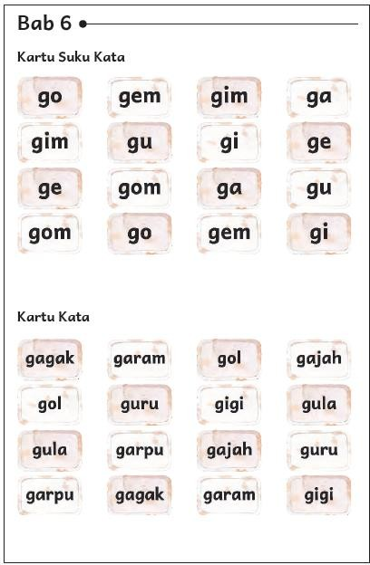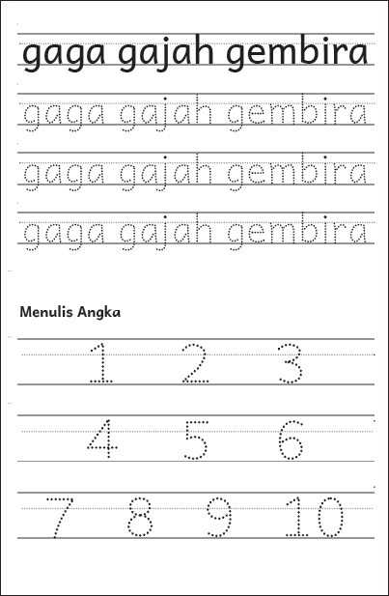

BAHAN AJAR
Bahan Ajar : Terlampir
Teks Buku Siswa; Bahasa Indonesia untuk kelas 1

GLOSARIUM
alur konten capaian pembelajaran: elemen turunan dari capaian pembelajaran yang menggambarkan pencapaian kompetensi secara berjenjang

alat peraga: alat bantu yang digunakan guru dalam pembelajaran agar materi yang diajarkan mudah dipahami oleh peserta didik

asesmen: upaya untuk mendapatkan data dari proses dan hasil pembelajaran untuk mengetahui pencapaian peserta didik di kelas pada materi pembelajaran tertentu

asesmen diagnosis: asesmen yang dilakukan pada awal tahun ajaran guna memetakan kompetensi para peserta didik agar mereka mendapatkan penanganan yang tepat

asesmen formatif: pengambilan data kemajuan belajar yang dapat dilakukan oleh guru atau peserta didik dalam proses pembelajaran

asesmen sumatif: penilaian hasil belajar secara menyeluruh yang meliputi keseluruhan aspek kompetensi yang dinilai dan biasanya dilakukan pada akhir periode belajar

berpikir lantang: mengungkapkan proses berpikir dengan lantang agar orang lain dapat belajar dan memperoleh informasi dari proses tersebut

buku pengayaan: buku yang digunakan sebagai penunjang atau pelengkap buku pelajaran utama

capaian pembelajaran: kemampuan pada akhir masa pembelajaran yang diperoleh melalui serangkaian proses pembelajaran

diorama: sajian pemandangan alam dalam bentuk tiga dimensi dengan menempatkan objek di depan sebuah latar sehingga menggambarkan keadaan alam yang sebenarnya

fonem: satuan bunyi terkecil yang mampu menunjukkan kontras makna, misalnya /h/ adalah fonem karena membedakan makna kata ‘harus’ dan ‘arus’

fakta: hal (keadaan, peristiwa) yang merupakan kenyataan; sesuatu yang benar-benar ada atau terjadi

fiksi: cerita rekaan (roman, novel, dan sebagainya)

intonasi: ketepatan pengucapan dan irama dalam kalimat agar pendengar memahami makna kalimat tersebut dengan benar

kata ajaib: sebutan untuk ungkapan santun yang wajib dikenal dan digunakan peserta didik dalam kesehariannya

keterampilan sosial: kemampuan seseorang untuk berkomunikasi dengan efektif serta berinteraksi dengan orang lain secara verbal dan nonverbal sesuai dengan norma sosial dan budaya
kompetensi: kemampuan atau kecakapan seseorang untuk mengerjakan pekerjaan tertentu

literasi dasar: kecakapan membaca dan menulis permulaan yang harus dikuasai di jenjang awal pendidikan formal

literasi finansial: pengetahuan dan kecakapan untuk mengaplikasikan pemahaman tentang konsep dan risiko, keterampilan agar dapat membuat keputusan finansial untuk meningkatkan kesejahteraan

lembar amatan: catatan yang berisi sikap dan/atau keterampilan peserta didik untuk diamati guru

media digital: format konten yang dapat diakses oleh perangkat-perangkat digital

membaca nyaring: membacakan buku atau kutipan dari buku kepada orang lain secara nyaring dengan tujuan untuk menarik minat membaca

motorik halus: kemampuan untuk menggerakkan anggota tubuh yang melibatkan saraf, tulang, dan otot untuk melakukan aktivitas tertentu

nonfiksi: teks yang berdasarkan kenyataan atau fakta

peragaan: proses menyajikan sebuah perilaku atau proses melakukan sesuatu agar orang lain dapat meniru atau mengadaptasi perilaku atau proses yang diperagakan tersebut

perancah: teknik pemberian dukungan belajar secara terstruktur dan bertahap agar peserta didik dapat belajar secara mandiri

pojok baca kelas: bagian dari kelas yang dilengkapi dengan rak buku berisikan buku-buku pengayaan sesuai jenjang untuk dibaca peserta didik selama berada di kelas

proyek kelas: tugas pembelajaran yang kompleks dan melibatkan beberapa kegiatan untuk dilakukan peserta didik secara kolaboratif dengan serangkaian proses mulai dari perencanaan, pelaksanaan, hingga evaluasi kegiatan
prediksi: prakiraan tentang sesuatu

teks deskripsi: teks yang melukiskan sesuatu sesuai dengan keadaan sebenarnya sehingga pembaca dapat melihat, mendengar, mencium, dan merasakan apa yang dilukiskan itu sesuai dengan citra penulisnya

teks eksposisi: teks yang bertujuan untuk memberikan informasi tertentu, misalnya maksud dan tujuan sesuatu

teks tanggapan: teks yang berisi penilaian, ulasan, atau resensi terhadap suatu karya (film, buku, novel, drama, dll) sehingga orang lain mengetahui kelebihan dan kekurangan karya tersebut

DAFTAR PUSTAKA
Culham, Ruth. 2005. 6 + 1 Traits of Writing: The Complete Guide for the Primary Grades. Portland: Scholastic Teaching Resources.

Dewayani, Sofie. 2017. Menghidupkan Literasi di Ruang Kelas. Yogyakarta: Penerbit PT Kanisius. Fisher, Douglas dkk. 2019. This is Balanced Literacy. Thousand Oaks: Corwin.
Fountas, Irene C. & Gay Su Pinnell. 2010. The Continuum of Literacy Learning. Grades Pre K to 8.
Portsmouth: Heinemann.

Hancock, Marjorie R. 2004. A Celebration of Literature and Response: Children, Books and Teachers in K- 8 Classrooms. New York: Pearson.

Indradi, dkk. 2022. Bahasa Indonesia Untuk SD/MI Kelas 1. Erlangga. Jakarta

McGraw-Hill Reading Wonders. 2014. Balanced Literacy Guide. New York: McGraw Hill Education. Oliverio, Donna C. 2007. Painless Junior Writing. New York: Barron’s Educational Series.
Pusat Asesmen dan Pembelajaran. 2020. Modul Asesmen Diagnosis di Awal Pembelajaran. Jakarta: Pusmenjar Kemendikbud RI.

Rasinski, Timothy dkk (Eds.). 2012. Fluency Instruction: Research-Based Best Practices. New York: The Guilford Press.

Robb, Laura. 2003. Teaching Reading in Social Studies, Science, and Math. Portland: Scholastic Teaching Resources.

Vadasy, Patricia F. & J. Ron Nelson. 2012. Vocabulary Instruction for Struggling Students. New York: The Guilford Press.

Vygotsky, L. 1978. Mind in Society: The Development of Higher Psychological Processes. Cambridge: Harvard University Press.

Mengetahui  Kepala Sekolah  AI KULSUM NURYANI, M.PD  NIP. 197003122002122003 |  | Guru Kelas  SRI DEWI YULIA, S.PD  NIP. 198107152023212021

